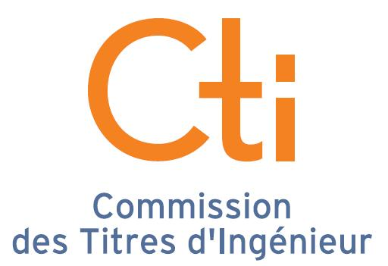

AVIS n° 09/02-N°1
relatif à l’habilitation de l’Ecole Centrale de Lyon
à délivrer des titres d’ingénieur diplômé

- Vu la demande présentée par l’Ecole Centrale de Lyon dans le cadre du renouvellement périodique des habilitations,
- Vu le rapport établi par MM J.Béranger, P.Garnier et P.Vareine, joint en annexe, et présenté lors de la séance plénière du 4 février 2009

Prenant en compte le rapport joint en annexe, la Commission des titres d’ingénieur a adopté le présent avis :

La CTI a noté les forces te les faiblesses de l’école
Forces et opportunités | Faiblesses ou risques
A  École installée dans la plus grande ville de province, industrielle et tournée vers l'international  Validité stratégique du plan de formation : large champ scientifique de base et filière de niche professionnelle avancée (15 filières d'option)  Projet stratégique à 10 ans  Comité d'Orientation stratégique  Autonomie statutaire | Faible nombre relatif de thésard s et faible nombre de docteurs parmi les centraliens diplômés  Volume Formation continue faible (155 K€)  Lourdeur et réactivité des réseaux auxquels appartient l'école, notamment en recherche  Nombre de vacataires industriels encore insuffisant (15 %)  Risque d'autarcie pour les élèves  Formation continue insuffisante du personnel
B  Proposition de stage recherche optionnel en 2ème année à la rentrée 2009  PE de 1ère et 2ème années faits en général dans un labo de l'école)  Part relative importante d'élèves étrangers non francophones  Nombreux partenariats, notamment participation aux pôles de compétitivités et clusters | Conseil scientifique interne à 70 %, très peu d'industriels.  Lien trop faible avec l'industrie régionale (dont PME)  Activité de recherche très mutualisée rendant plus difficile le lien avec la formation et la direction de l'école  Exposition encore insuffisante des élèves à l'international (36 % à 6 mois). Pas d'obligation de minima
C  Appartenance au Concours Centrale/Sup Elec  Bon classement de l'école dans ce concours | Manque de diversité du recrutement (seulement CPGE). Conséquences négatives sur la diversité sociale des parents et les profils d'ingénieurs sortant  Ouverture faible et tardive de la filière AST  Pas de recrutement envisagé d'étudiant ou apprentis à partir des IUT
D  Schéma intéressant : large base scientifique  Révision du Tronc commun  Bonne expérience industrielle des élèves | Manque la fonction métier entrepreneur en dernière année  Retard important sur les bonnes pratiques en matière de partenariats, recrutement, formation
E  Pas de problèmes d'emploi | Pas de réel observatoire des métiers, interne ou en commun avec les écoles Centrales
F  Existence de démarches qualités  Label C2i niv 2 Métiers de l'ing  Certif Environnement 14001 lancée en 2007 | Pas de responsable qualité  Recommandations de la CTI partiellement ou très tardivement appliquées

La CTI souligne pour l’école :
- Un bilan positif (pluridisciplinarité de la formation, employabilité),
- Des efforts réels, de nombreux chantiers en cours (développement de la recherche, stratégie internationale, révision de la formation, participation aux réseaux locaux),
- Une volonté d'ouverture à l'entreprise,
- Des faiblesses, traduisant notamment un certain retard (lourdeur organisationnelle, partenariats trop nombreux, faible diversité dans le recrutement, faible optionalité de la formation, exposition internationale des élèves encore insuffisante),
- Des locaux vieillissants.

Après délibération, la CTI émet un avis favorable au renouvellement, pour 6 ans, de l’habilitation, à délivrer le titre d’Ingénieur diplômé de l’Ecole centrale de Lyon, en formation initiale sous statut d’étudiant.
La CTI émet les recommandations suivantes :
- Manifester un haut niveau de management (organisation et engagement) à la hauteur des objectifs de l'École et des retards à combler, pour réaliser les projets annoncés,
- Augmenter le nombre de vacataires industriels,
- Accroitre la diversité des recrutements,
- Accroitre l'exposition internationale des élèves,
- Veiller à maintenir un volume de stage industriel suffisant en cas de stage recherche,
- Veiller à ce que les stages de césure suivent les recommandations de R&O 2009,
- Créer, éventuellement avec d'autres écoles, un réel observatoire des métiers, dans l'esprit d'ouverture vers l'entreprise,
- Continuer de renforcer la démarche qualité.

Label EUR ACE
La formation d’ingénieur de l’école Centrale de Lyon -si la direction de l'établissement le souhaite- est éligible à l'obtention du label européen EUR-ACE pour les formations d'ingénieurs du niveau master.

Délibéré en séance plénière à Neuilly sur Seine, le 6 février 2008

Le président

Bernard REMAUD

